**TRƯỜNG ĐẠI HỌC SƯ PHẠM KĨ THUẬT  
ĐẠI HỌC ĐÀ NẴNG**

**BÁO CÁO CUỐI KÌ  
MÔN LẬP TRÌNH C#**



Tênsv: Nguyễn Hoàng Anh Tuấn  
MãSv: 1811505310449  
GVHD: Lê Thị Bích Tra

MỤC LỤC

1. Login 3

2. User 3

3. Danh sách sản phẩm 4

1. Login
2. User

* Tạo mới User

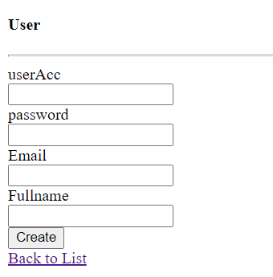

* Edit User

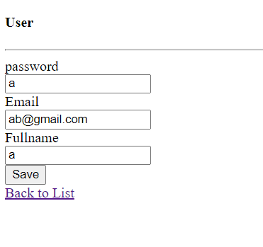

* Xoá user

Userdao dao = new Userdao();

public ActionResult Delete(string id)

{

var tg = dao.Find(id);

dao.Delete(tg);

return RedirectToAction("Index");

}

1. Danh sách sản phẩm

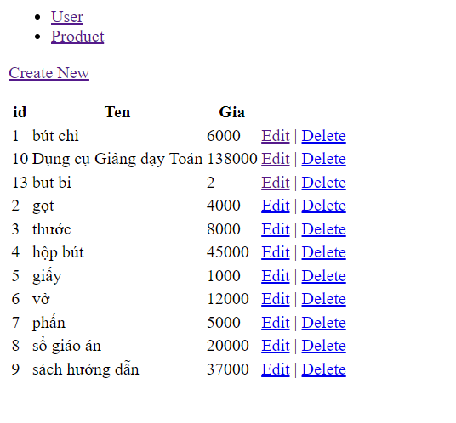

* Thêm sp

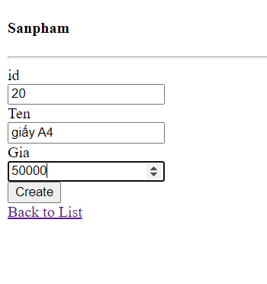

* Edit

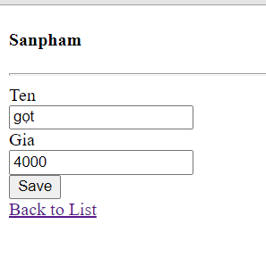

* Xoá sp

@Html.ActionLink("Delete", "Delete", new { id = item.id })